Formulario Aceptación Sprint 3

# objetivo

El objetivo del presente formulario es para indicar aceptación del trabajo realizado durante el Sprint 3, entre Junio 2 y Junio 16. Se provee evidencia de video y escrita de haber cumplido con las tareas propuestas para esas fechas.

# EVIDENCIA

Listado de tareas en Clickup:

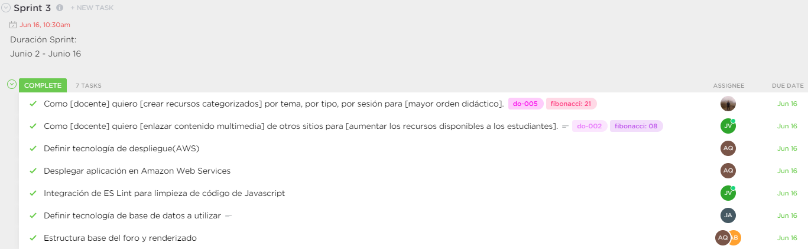

Video de la reunión (Junio 16):

<https://drive.google.com/file/d/12MXE1bFRs4HBJhucYufdvAjyn2h4dmLq/view?usp=sharing>

Aplicación desplegada en AWS:

<https://main.dgiw7yqpk2858.amplifyapp.com/>

# PROPUESTA PRÓXIMO SPRINT

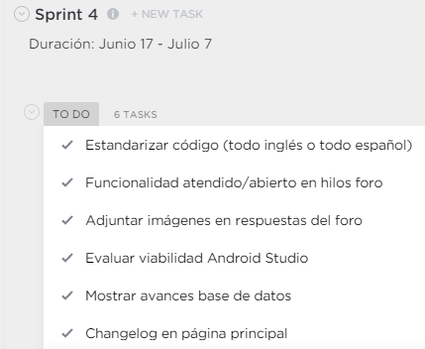

# EVALUACIÓN DEL SPRINT 3

La persona que firma reconoce haber revisado las evidencias y verifica que los entregables cumplen sus requerimientos y expectativas acorde a las fechas designadas.

Fecha: Junio 23, 2021

Firmando debajo, yo _____________________________________________________, en mi capacidad como cliente, formalmente acepto el trabajo mostrado y entregado en el Sprint 3, esperando los mismos (o incluso mejores) estándares de trabajo para el Sprint 4.

___________________________________   
Firma